Корнеева Наталья Юрьевна
учитель высшей квалификационной категории
ГБОУ СОШ № 349 Красногвардейского района
города Санкт - Петербурга

Работа с семейным архивом Новиковых
на занятиях внеурочной деятельности в начальной школе

Цели:
- создать условия для формирования активного познавательного интереса у школьников к изучению истории края, Отечества через изучение истории своей семьи;
- способствовать пониманию значимости каждой семьи в истории страны и становлению гражданской позиции;
- создать условия для усвоения ребенком ценности семейного общения, семейных традиций и для осознания им необходимости активного участия в жизни семьи;
- стимулировать стремление к самообразованию через различные формы творческой работы;
- способствовать осознанию обучающихся потребности общения с людьми старшего поколения – живой передачи эстафеты мужества и памяти;
- содействовать эмоционально – ценностному восприятию истории города, Отечества;
- воспитывать юных горожан патриотами, изучающими историю своего края через изучение истории своей семьи.
Технологии, методы обучения: проблемное обучение, развивающее обучение,
уровневой дифференциации, учебного диалога, технологии по выявлению и поддержке одаренных детей, обучение в сотрудничестве (командная, групповая работа),
технология использования в обучении игровых методов: ролевых, деловых…, технология «дебаты», технология критического мышления, личностно-ориентированное обучение,
педагогические мастерские, система инновационной оценки «портфолио»,
проектные методы, исследовательские методы.

Самостоятельная деятельность школьников, как форма организации внеурочной деятельности:
- конструктивная (перенос знаний), исследовательская
- высокий уровень самостоятельности школьников
- характер самостоятельной учебной деятельности творческий
- взаимопомощь

Формирование универсальных учебных действий
Регулятивные (организация УД): целеполагание, планирование, контроль, саморегуляция, коррекция, самооценка.
Познавательные: исследование, поиск, отбор необходимой информации, способы решения задач, логические действия и операции.
Коммуникативные: планирование учебного сотрудничества, умение разрешать конфликтные ситуации, принимать решения, брать ответственность на себя.
Личностные: обеспечение ценностной ориентации детей: знание моральных норм,
умение соотносить свои поступки с этическими чувствами, умение видеть нравственный аспект своих и чужих поступков.

Ход занятия.

- Мотивация к деятельности.
Актуализация опорных знаний по теме: «День победы».
- Догадайтесь, о каком событии в жизни наших соотечественников пойдет речь на занятии.
В России этот праздник имеет массовый характер. Отмечается как государственный, общественный и семейный. Молодым поколением он воспринимается как день памяти родных, победивших в самой жестокой войне истории человечества, старшим – как переживание самого бытия (9 Мая – День Победы).
Чтоб снова
На земной планете
Не повторилось той зимы,
Нам нужно,
Чтобы наши дети
Об этом помнили, как мы!
(Ю.Воронов).

В этом году мы отмечаем две важные даты, связанные с историей нашей страны.
Сто лет назад в 1914 году началась первая мировая война, которая длилась 4 года.
Во вторую мировую войну было втянуто 61 государство из 73-х, существовавших в то время.
Наш город в числе первых был назван городом-героем. Почти 900 дней длилась блокада Ленинграда. Это была самая продолжительная и жестокая осада города за всю историю человечества. Она унесла более миллиона жизней, причем большую часть погибших составили мирные жители, умершие от холода и голода.
Советский народ потерял в Великой Отечественной войне около 27 млн. человек. Вся страна боролась с врагом на фронтах войны, в партизанских отрядах, обеспечивала победу напряженным трудом в тылу. Нет такой семьи в государстве, которой бы не коснулась война.
-Как сохраняется память о войне в вашей семье?

В нашей стране есть традиция возлагать цветы к памятникам, посвященным Великой Отечественной войне.
- Какие еще традиции существуют?
(9 Мая проводятся встречи ветеранов В.О. войны, организуются парадные прохождения войск, по всей стране проходит Минута молчания (если каждому из погибших объявить минуту молчания, страна будет молчать 34 года!), организуется салют, проводится акция «Георгиевская ленточка. Я помню! Я горжусь!», «В шесть часов вечера после войны», мероприятие «Свеча памяти», в каждой семье отмечают праздник.)

II. Организация познавательной деятельности обучающихся.
Прошло 70 лет со дня окончания войны. Старшее поколение ленинградцев проявило мужество и героизм не только в годы войны и блокады, но и в мирное время. Ваши прабабушки и прадедушки восстанавливали разрушенные войной ленинградские дома, «оживили» замершие во время войны заводы, институты, больницы, библиотеки, театры, музеи. Они сберегли старинный центр и построили новые, удобные для жизни районы. Это они помогали городу своим трудом, а он им дарил свою красоту, делал их жизнь удобнее. Главная память хранится в каждой семье: кто-то из родственников трудился на заводе, кто–то учился в институте, кто-то занимался наукой…
Фотографии и почетные грамоты, дипломы, письма, газеты тех лет, воспоминания родных - все это источники знаний о прошлом.

1. Работа с семейным архивом
- Сделайте предположение, о каком историческом периоде в жизни ленинградцев пойдет речь на занятии. (Жизнь ленинградцев во второй половине ХХ века)
а) работа с «лентой времени»
б) работа с фотографиями
- Внимательно рассмотрите фотографии.
- Вглядывайтесь в лица, обращайте внимание на одежду, на надписи. Ничто не должно скрыться от вашего взгляда, ведь даже фотографии расположены так не случайно. Здесь нет лишнего, второстепенного.
- Выдвиньте гипотезы, кем приходятся эти люди друг другу. Постарайтесь их аргументировать.
- Что позволило сделать вывод, что перед нами семья?
(Три поколения людей, живших в Ленинграде).

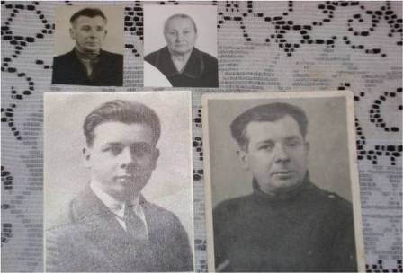
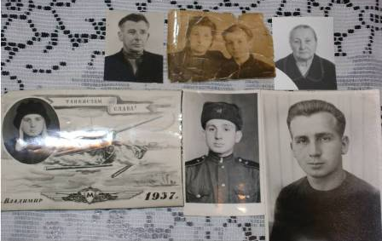

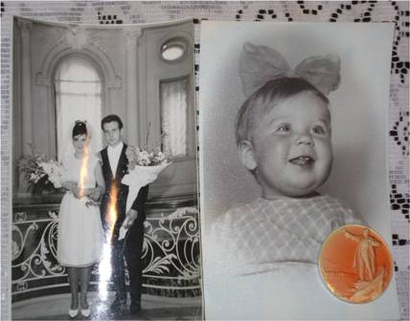

б) работа с документами
-Отстаивая свою точку зрения, приводите аргументы, подтверждая их фактами (или выдвиньте контраргументы, перефразируйте свою мысль).

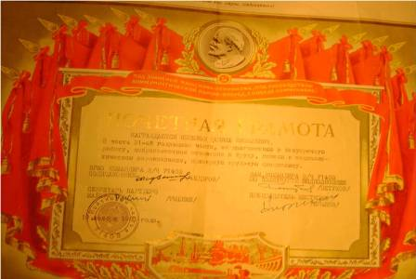

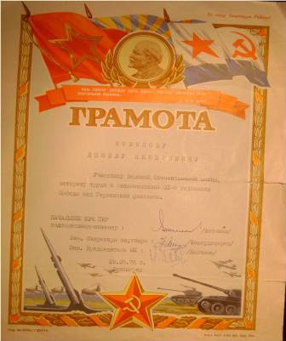
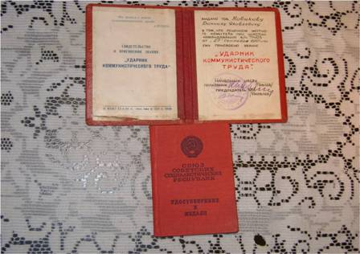

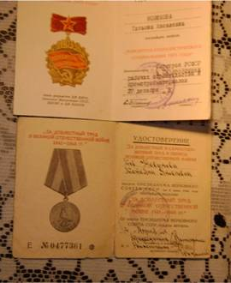

Новиков Д.Я.- участник В.О. войны, ударник коммунистического труда (1961г.), ветеран труда, имел высокие показатели в социалистическом соревновании, был изобретателем и имел рационализаторские предложения в военном деле, которые были приняты к внедрению в 1963г., награжден медалью «За трудовое отличие».
Новикова Т.Я. – родная сестра (одинаковые фамилия и отчество), награждена медалью «За доблестный труд во время В.О. войны», победитель социалистического соревнования.
Можно предположить, что родились брат и сестра в начале ХХ века, т.к. в годы В.О. войны принимали участие в военных действиях. На фото – две женщины старшего поколения. Это позволяет сделать вывод, что одна из них – сестра Новикова Д.Я., другая – жена. Сын семейной пары служил в армии во Владимире в танковых войсках в 1957 г., значит, предположительно, родился в 1939-1937г. Свидетельство выдано Новикову Ю.Д., в том, что он имеет квалификацию шофера – профессионала. После службы в СА, женился, в 1965г. в г. Ленинграде родилась дочь Новикова Наталья (о чем свидетельствует медаль). Новиков Ю.Д. - победитель социалистического соревнования, ветеран труда.
в) работа с медалями
- Постарайтесь понять, кому принадлежат награды.
- Что вам позволяет сделать такие выводы?

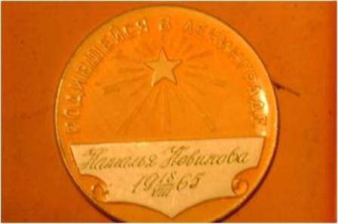

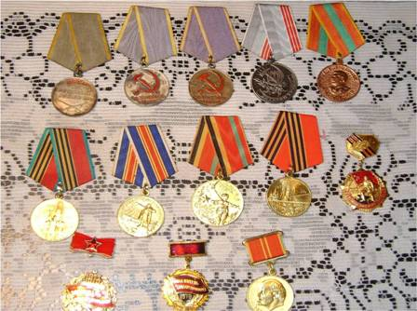

-Разложите под фотографиями медали людей.
г) работа с военным билетом
- Проверьте правильность своих предположений, прочитав записи в военном билете.
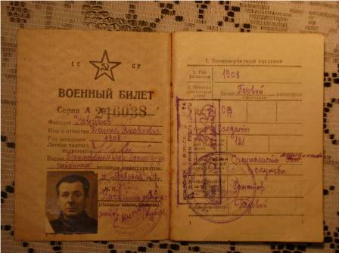

Итак, Новиков Д.Я. 1908г. рождения, уроженец города Рославля Смоленской области, окончил 5 классов неполной средней школы в 1920 г., беспартийный, русский, слесарь 7 разряда, был признан негодным к военной службе.
По мобилизации призван 10.09.1941г. в пехотный полк санитаром.
02.10.1941г. тяжело ранен в левый глаз (это хорошо видно и на фото).
Уволен в запас для работы в промышленности 11.09.1944 г.
Награжден медалью «За оборону Ленинграда» в 1943г., «За боевые заслуги» в 1945г.,
«За победу над Германией».
2. Система заданий для решения проблемы. История семьи – часть истории страны.
-Каков вклад этой семьи в историю страны?
-Чем прославились эти простые люди в жизни?
Работая с семейным архивом простой ленинградской рабочей семьи, можно сделать вывод, что в мирной жизни все поколения людей самоотверженно трудились на благо и процветание своей страны, в годы В.О. войны сражались с врагом, после войны – семья восстанавливала разрушенное хозяйство.
- Я вам предоставила архив своей семьи. Многое известно, но не все. Сожалею о том, что когда были живы мои родные, не расспросила подробно о жизненных ситуациях и об их отношении к жизни. Не повторяйте ошибок! Мы не имеем права быть «Иванами, не помнящими родства!»
Из поколения в поколение старшие передавали младшим секреты своего мастерства, традиции, обучали правилам поведения, знакомили с обычаями, песнями, обрядами. Война нарушила и оборвала связи поколений. Это привело к бездуховности, оскуднению нации.
Приходят на память строки Вадима Шефнера:
«…И если умирает человек, с ним умирает первый его снег,
И первый поцелуй, и первый бой: все это забирает он с собой.
Уходят люди…Их не воскресить, их тайные миры не возродить.
И каждый раз мне хочется опять от этой безвозвратности кричать».
-Не допустите забвения имен!
-Почему разговор идет об одной конкретной семье?

Итог: у каждой семьи есть своя история, которая является частью истории всей страны.
История семьи – часть истории страны.

III. Закрепление и включение в систему знаний.

Работа в малых группах.
-Обсудите, чем интересна история вашей семьи.
-С какими проблемами столкнулись? (нехватка знаний)
-Как предлагаете решить проблему?
-Расспросите ваших родных, где учились ваши бабушки, дедушки, мамы, папы.
-Какие изменения произошли в их жизни во второй половине ХХ века?
-Узнайте, как они работали, отдыхали, как жили, какие праздники устраивали?

Работа с источниками информации.
-В каких источниках информации можно найти ответы на интересующие вопросы:
-Что радовало тогда жителей нашего города?
-Что огорчало? Какие проблемы решали ленинградцы?

-Прочитайте фрагменты из писем ленинградцев второй половины ХХ века.

VII. Рефлексия деятельности.
-На какие вопросы вы хотели бы себе ответить?
-Познакомьтесь со своим семейным «архивом»: фотографиями, открытками, письмами, газетами, благодарностями…Вы узнаете много нового о своих родных.
-В какой форме вы сможете представить результаты своих исследований?
-Составьте проект. Обсудите в парах (презентация, газета, встреча с ветеранами, составление с помощью родных генеалогического древа).

VIII. Самооценка деятельности, решение проблемы.
-Над чем заставил задуматься наш сегодняшний разговор?
-На какие размышления навел?
(Место и роль человека в жизни, в истории страны).
-Какие проблемы порождены бедами, обрушившимися на нашу страну в ХХ веке?
(Экологическая, опустели деревни, нехватка жилья, дефицит товаров и низкое их качество, скучная архитектура, грязный город, бездуховность нации, прервана связь поколений, одиночество стариков, низкий уровень жизни простых людей, роскошь и нищета, в богатом городе много бедных людей…)
- Твое место в обществе: что можешь сделать, чтобы жизнь окружающих стала лучше?

-Прочитайте стихотворение В.Суслова, объясни выделенные слова.
…Наш Ленинград,-
Словно ЦЕХ ОГРОМНЫЙ!
А частенько от друзей
И такое слышишь,
Что похож он на МУЗЕЙ
БЕЗ ДВЕРЕЙ И КРЫШИ.
Ленинград – ДВОРЦОВ ПАРАД.
ФЛАГИ РАЗНЫХ НАЦИЙ.
И, конечно, Ленинград –
Это ЛЕНИНГРАДЦЫ.

-Что всегда отличало жителей нашего города? (Внутренняя культура и образованность).
-Что говорили о ленинградцах жители других городов?
-Я уверена, что вы будете достойными жителями Великого города.
Звучит «Гимн Великому городу» Р.Глиэра, который был создан в ХХ веке (1949г.).
Р.Глиэр – русский композитор, который некоторое время жил в нашем городе.
-Кто хотел бы узнать, о ленинградцах второй половины ХХ века, прославившихся на всю страну?
-Как вы это сделаете? (Ответ найдут в других источниках информации).

IХ. Творческая работа.
-Напишите о своих размышлениях эссе на тему: «Жизнь моей семьи во второй половине ХХ века» (по материалам работы с семейным архивом).

Используемая литература:
Стихотворение В.Суслова, Ю.Воронова, Вадима Шефнера «Люди»
«Страницы жизни нашего края» Л.К.Ермолаева (4 класс)
Видео: «Гимн Великому городу» Р.Глиэр

